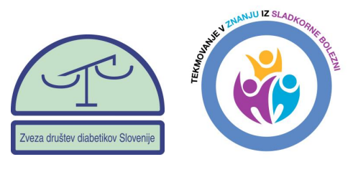

TEKMOVANJE V ZNANJU IZ SLADKORNE BOLEZNI V ŠOLSKEM LETU 2025 / 2026

**Vodja šolskega tekmovanja:** Mateja Šmid Mulej

**Prijave:** Mateja Šmid Mulej

**Priprave na tekmovanje:** torek 5. šolska ura, učilnica 12 p (po dogovoru)

**Razred:** 6. – 9. razred

**Datum šolskega tekmovanja:** 10.10.2025

**Datum državnega tekmovanja:** 21.11.2025

Na pripravah učenci dobijo vse potrebne informacije in gradiva.